Instrucciones para descargar, llenar, guardar y enviar ficha de postulación.
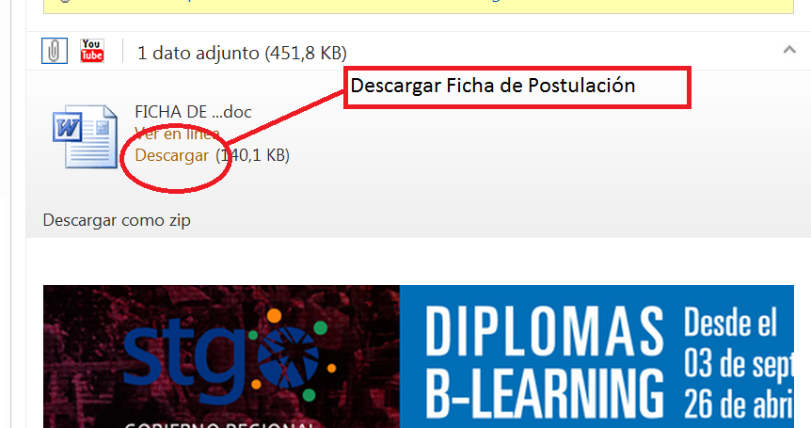

Descargar Ficha de Postulación y guardarla en el computador. Luego ir donde está el archivo y abrirlo.
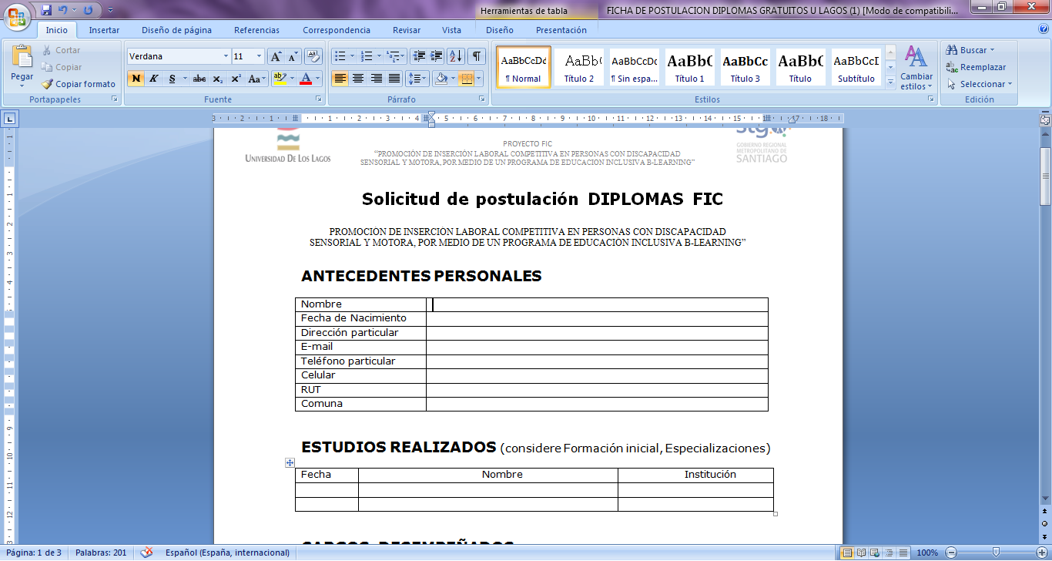

Seguidamente deberá llenar los datos de la “Ficha de Postulación”
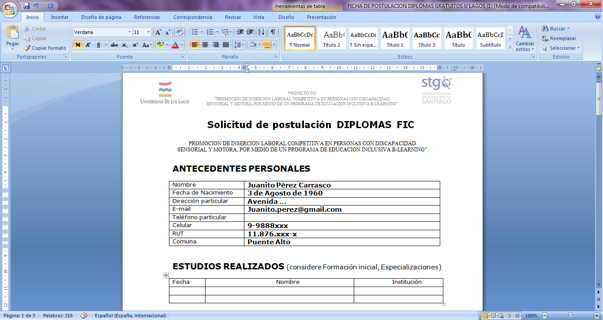

A continuación tiene que guardar el archivo de “ficha de Postulación”
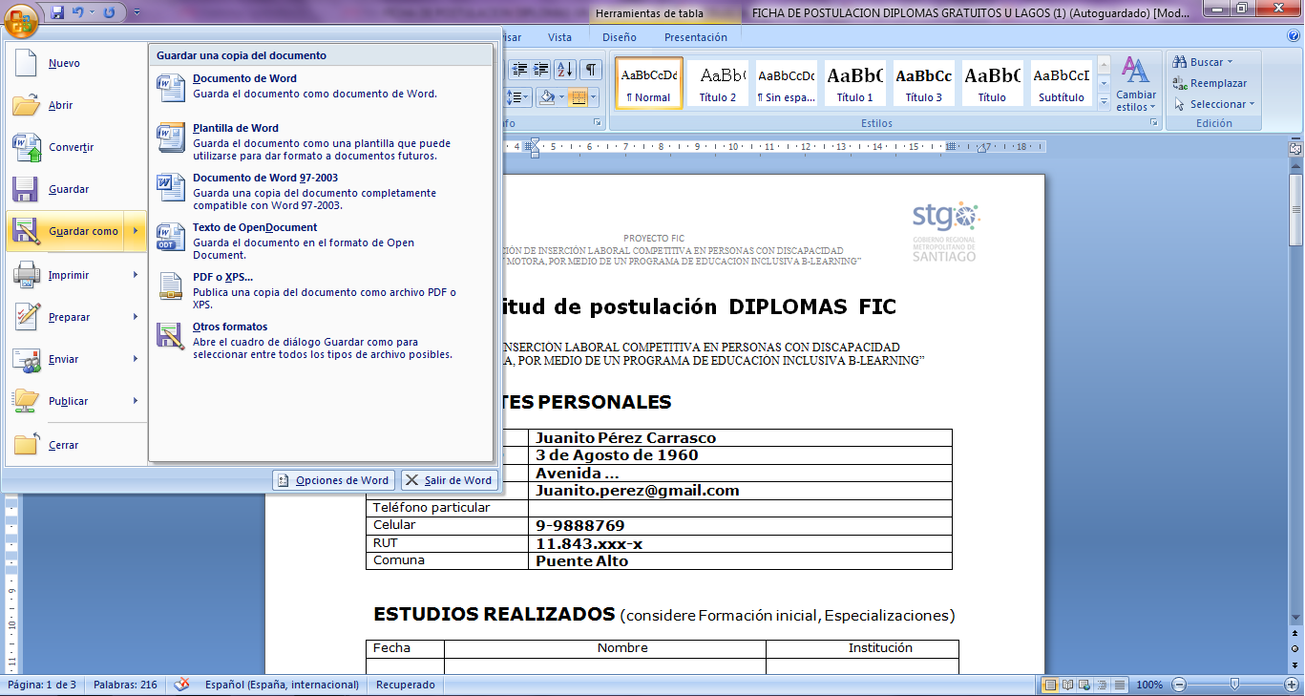

Para así seguidamente adjuntar el archivo, previamente rellenado con sus datos y enviarla al e-mail contacto.inclusion@ulagos.cl

